**Матрицы смежности**

Матрица смежности, как и матрица инцидентности, позволяет установить множество вершин, соседних с заданной (то есть рассматриваемой в конкретной задаче), не прибегая к полному просмотру всей матрицы. Матрицы смежности обычно представляются двумерным массивом размера *n* x *n*, где *n* - число вершин графа.

***Матрица смежности*** *S* - это квадратная матрица, в которой и число строк, и число столбцов равно *n* - числу вершин графа. В ячейки матрицы смежности записываются некоторые числа в зависимости от того, соединены соответствующие вершины рёбрами или нет, и от типа графа.

**Матрица смежности для неориентированного графа**

Элемент матрицы смежности *s*ij неориентированного графа определяется следующим образом:

- равен единице, если вершины *v*i и *v*j смежны;

- равен нулю, если вершины *v*i и *v*j не смежны.

Если для элемента матрицы *v*ij имеет место *i* = *j*, то есть элемент находится на диагонали, то этот элемент равен единице, если этот элемент имеет петлю, и нулю, если элемент не имеет петли.

**Пример 2.**Составить **матрицу смежности** для графа, представленного на рисунке ниже.

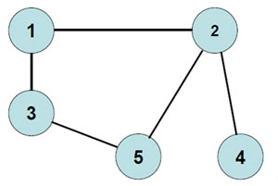

Ответ.

|  |  |  |  |  |  |
| --- | --- | --- | --- | --- | --- |
| **V** | **1** | **2** | **3** | **4** | **5** |
| **1** | 0 | 1 | 1 | 0 | 0 |
| **2** | 1 | 0 | 0 | 1 | 1 |
| **3** | 1 | 0 | 0 | 0 | 1 |
| **4** | 0 | 1 | 0 | 0 | 0 |
| **5** | 0 | 1 | 1 | 0 | 0 |

Таким образом, ***матрица смежности*** неориентированного графа симметрична относительно главной диагонали.

**Матрица смежности для ориентированного графа**

Элемент матрицы смежности *s*ij ориентированного графа определяется следующим образом:

- равен единице, если из вершины *v*i в вершину *v*j входит дуга;

- равен нулю, если из вершины *v*i в вершину *v*j дуга не входит.

Как и для неориентированных графов, так и для ориентированных, если для элемента матрицы *v*ij имеет место *i* = *j*, то есть элемент находится на диагонали, то этот элемент равен единице, если этот элемент имеет петлю, и нулю, если элемент не имеет петли.

**Пример 3.**Составить **матрицу смежности** для графа, представленного на рисунке ниже.

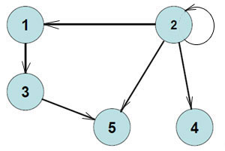

Ответ.

|  |  |  |  |  |  |
| --- | --- | --- | --- | --- | --- |
| **V** | **1** | **2** | **3** | **4** | **5** |
| **1** | 0 | 1 | 0 | 0 | 0 |
| **2** | 0 | 1 | 0 | 0 | 0 |
| **3** | 1 | 0 | 0 | 0 | 0 |
| **4** | 0 | 1 | 0 | 0 | 0 |
| **5** | 0 | 1 | 1 | 0 | 0 |

Таким образом, ***матрица смежности*** ориентированного графа не симметрична.

**Матрица смежности для графа с кратными рёбрами**

Если в графе есть вершины, соединённые между собой несколькими рёбрами, то элемент матрицы смежности *s*ij равен числу рёбер, соединяющих вершины *v*i и *v*j. Из этого следует, что если вершины *v*i и *v*j не соединены рёбрами, то элемент матрицы смежности *s*ij равен нулю.

**Пример 4.**Составить **матрицу смежности** для графа, представленного на рисунке ниже.

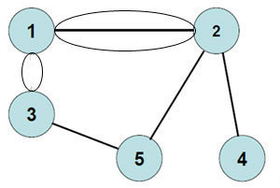

Ответ.

|  |  |  |  |  |  |
| --- | --- | --- | --- | --- | --- |
| **V** | **1** | **2** | **3** | **4** | **5** |
| **1** | 0 | 3 | 2 | 0 | 0 |
| **2** | 3 | 0 | 0 | 1 | 1 |
| **3** | 2 | 0 | 0 | 0 | 1 |
| **4** | 0 | 1 | 0 | 0 | 0 |
| **5** | 0 | 1 | 1 | 0 | 0 |

**Матрица смежности для взвешенного графа**

В случае взвешенного графа элемент матрицы смежности *s*ij равен числу *w*, если существует ребро между вершинами *v*i и *v*j с весом *w*. Элемент *s*ij равен нулю, если рёбер между вершинами *v*i и *v*j не существует.

**Пример 5.**Составить **матрицу смежности** для графа, представленного на рисунке ниже.

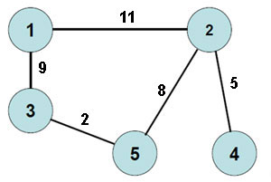

Ответ.

|  |  |  |  |  |  |
| --- | --- | --- | --- | --- | --- |
| **V** | **1** | **2** | **3** | **4** | **5** |
| **1** | 0 | 11 | 9 | 0 | 0 |
| **2** | 11 | 0 | 0 | 5 | 8 |
| **3** | 9 | 0 | 0 | 0 | 2 |
| **4** | 0 | 5 | 0 | 0 | 0 |
| **5** | 0 | 8 | 2 | 0 | 0 |

**Матрицы инцидентности**

***Матрица инцидентности*** *H* - это матрица размера *n* x *m*, где *n* - число вершин графа, *m* - число рёбер графа. Обычно в матрице инцидентности строки соответствуют вершинам графа, а столбцы - рёбрам графа.

**Матрица инцидентности для неориентированного графа**

Элемент матрицы инцидентности для неориентированного графа *h*ij определяется следующим образом:

- равен единице, если вершина *v*i инцидентна ребру *e*j;

- равен нулю, если вершина *v*i не инцидентна ребру *e*j.

**Пример 6.**Составить **матрицу инцидентности** для графа, представленного на рисунке ниже.



Ответ.

|  |  |  |  |  |  |
| --- | --- | --- | --- | --- | --- |
| **V** | **1-2** | **1-3** | **2-4** | **2-5** | **3-5** |
| **1** | 1 | 1 | 0 | 0 | 0 |
| **2** | 1 | 0 | 1 | 1 | 0 |
| **3** | 0 | 1 | 0 | 0 | 1 |
| **4** | 0 | 0 | 1 | 0 | 0 |
| **5** | 0 | 0 | 0 | 1 | 1 |

**Матрица инцидентности для ориентированного графа**

Элемент матрицы инцидентности для ориентированного графа *h*ij определяется следующим образом:

- равен минус единице, если вершина *v*i является началом ребра *e*j;

- равен единице, если вершина *v*i является концом ребра *e*j;

- равен нулю, если вершина *v*i не инцидентна ребру *e*j.

**Пример 7.**Составить **матрицу инцидентности** для графа, представленного на рисунке ниже.

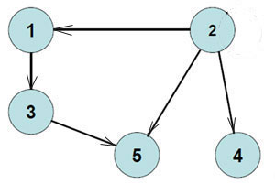

Ответ.

|  |  |  |  |  |  |
| --- | --- | --- | --- | --- | --- |
| **V** | **1-2** | **1-3** | **2-4** | **2-5** | **3-5** |
| **1** | 1 | -1 | 0 | 0 | 0 |
| **2** | -1 | 0 | -1 | -1 | 0 |
| **3** | 0 | 1 | 0 | 0 | -1 |
| **4** | 0 | 0 | 1 | 0 | 0 |
| **5** | 0 | 0 | 0 | 1 | 1 |

Дополнительный материал можно найти в интернете(самостоятельно)

**Составить (или найти) по два примера на эту тему.**